Recruiting bleibt menschlich
Personalverantwortliche setzen auf persönliche Gespräche mit Bewerbern
- Studie zeigt: Geringe Wertschätzung für automatisierte Bewerberauswahl
- Skepsis bezüglich der „digitalen Fitness“ im eigenen Unternehmen
- Social und Mobile Recruiting werden immer bedeutsamer
Augsburg, 12. Dezember 2018 – „It’s a people’s business“ – dieser Ausspruch galt in HR-Abteilungen und Personalunternehmen lange Zeit als unumstößlich. Blickt man auf die Resultate der neuen Orizon Befragung unter Personalverantwortlichen, wird das Recruiting auch weiterhin vor allem eines bleiben: menschlich. Für die Studie gab das Personalunternehmen Orizon im Oktober 2018 über 1.000 Mitarbeitenden und Verantwortlichen in Personalabteilungen Gelegenheit, ihre Sichtweise zu äußern. Durchgeführt wurde die Umfrage vom unabhängigen Marktforschungsinstitut Lünendonk.
Das persönliche Bewerbungsgespräch ist für Personalverantwortliche noch immer der Königsweg. Nahezu alle Befragten – genauer: 92,2 Prozent – sagen, dass sie auf diesem Weg die besten Kandidaten für offene Stellen finden. Auf telefonische Interviews, ebenfalls ein eher klassisches Instrument, greift mit 19,5 Prozent immerhin ein Fünftel regelmäßig zurück. Standardisierte Assessment Center oder die automatisierte Auswahl via Matching-Algorithmus sind demgegenüber weit abgeschlagen. Auch bei der Frage nach der Urteilskraft von Computern fällen die Befragten ein eindeutiges Urteil: 71,3 Prozent der Personaler verneinen die Aussage, ein Computer könne Bewerbungen besser beurteilen als ein Mensch. Nur 5,5 Prozent antworten mit „Ja“, während 23,2 Prozent in dieser Frage unentschlossen sind oder keine Aussage treffen möchten.
Skepsis bezüglich „digitaler Fitness“
In vielen Unternehmen sind digitale Technologien und Prozesse bereits in etlichen Bereichen angekommen. Doch nicht jedes Unternehmen ist für die anstehenden Herausforderungen auch angemessen gerüstet. Die befragten Personalverantwortlichen sind dabei durchaus skeptisch. Zwar vertreten rund 41 Prozent die Ansicht, ihre eigene HR-Abteilung sei für die Digitalisierung gut aufgestellt – gleichzeitig verneinen dies über 20 Prozent explizit. Weitere 38 Prozent antworteten „weiß nicht“ oder wollten keine Angaben machen. Die in der Orizon Arbeitsmarktstudie 2018 befragten Arbeitnehmer waren diesbezüglich nur leicht optimistischer – 47 Prozent sahen den eigenen Arbeitgeber in Bezug auf die Digitalisierung „gut aufgestellt“.
Social Recruiting auf dem Vormarsch
Trotz der Beliebtheit der klassischen Kanäle, insbesondere des persönlichen Vorstellungsgesprächs: Auch Social Recruiting gewinnt bei den Personalverantwortlichen immer mehr an Bedeutung. Fast die Hälfte der Befragten nutzt nach eigener Aussage bereits Facebook, Xing und Co., um nach geeigneten Kandidaten Ausschau zu halten. Laut Orizon Arbeitsmarktstudie 2018 greift unter den über 2.000 befragten Arbeitnehmern quer durch alle Altersgruppen allerdings erst etwas mehr als ein Fünftel (22,8 Prozent), auf die sozialen Netzwerke zur aktiven Jobsuche zurück. Hier besteht eine Lücke, die bei den jüngeren Arbeitnehmern aber schon geringer ausfällt – fast 40 Prozent der 18- bis 39-Jährigen nutzen soziale Netzwerke für die Stellensuche. Auch Mobile Recruiting, das heißt Bewerbungsprozesse via Smartphone, sind für HR-Abteilungen zunehmend ein wichtiges Thema. Rund drei Viertel (74,4 Prozent) der befragten Personaler sind der Ansicht, dass mobilen Bewerbungsformen die Zukunft des Recruiting gehört. Laut Mobile Recruiting Studie sind Smartphones bereits für 76 Prozent der dort befragten Fachkräfte das wichtigste Gerät für die Jobsuche.
Grafikvorschau

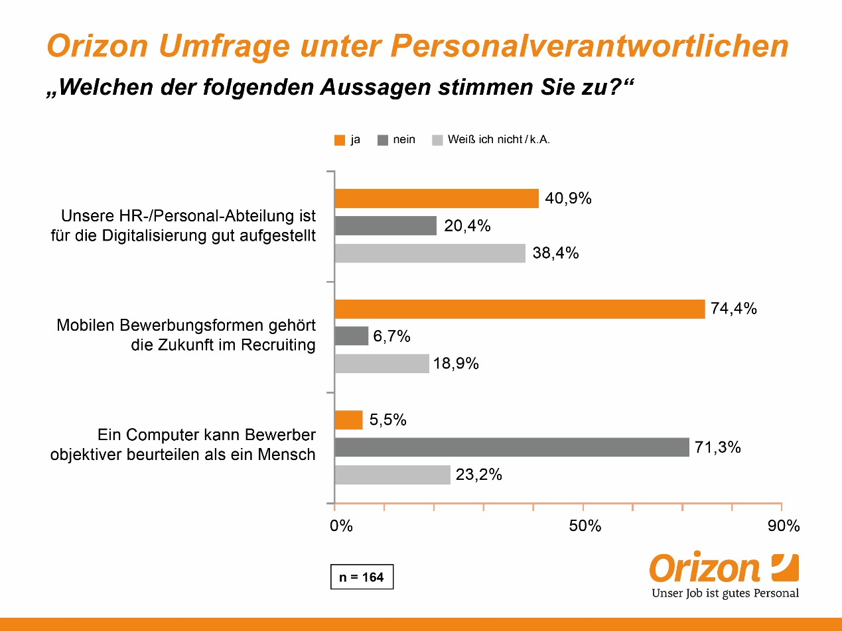

Bildunterschrift: Personalverantwortliche sind skeptisch bezüglich „digitaler Fitness“ der eigenen Abteilung
Bildrechte: Orizon GmbH

Hintergrundinfos zur Orizon-Befragung von Personalverantwortlichen
Die Orizon GmbH hat im Oktober 2018 eine Online-Befragung von über 1.000 Mitarbeitenden und Verantwortlichen in Personalabteilungen in Deutschland durchgeführt. Insgesamt konnten 164 vollständig ausgefüllte Online-Fragebögen in die Auswertung einbezogen werden. Die Mehrheit der befragten Personaler arbeitet in Unternehmen der Branchen Produktion und Fertigung (28,7 Prozent), Metall und Elektro (12,2 Prozent) sowie Maschinen- und Anlagenbau (12,2 Prozent). Durchgeführt wurde die Studie von dem unabhängigen Marktforschungs- und Analyseunternehmen Lünendonk GmbH.
Hintergrundinfos zur Orizon Arbeitsmarktstudie
Die Orizon GmbH hat 2018 zum siebten Mal die Studie „Arbeitsmarkt – Perspektive der Arbeitnehmer“ durchgeführt. An der bevölkerungsrepräsentativen Online-Befragung nahmen 2.041 Arbeitnehmer und Arbeitsuchende in Deutschland teil. Durchgeführt wurde die Studie von dem unabhängigen Marktforschungs- und Analyseunternehmen Lünendonk GmbH. Zur Gewährleistung der Repräsentativität wurden vorgegebene Quoten über die soziodemographischen Merkmale Alter, Geschlecht, Schulbildung und Bundesland etabliert. Verzerrungen wurden durch Gewichtung aufgehoben. Die Gewichtung erfolgte nach Mikrozensus.

Orizon GmbH
Das Personalunternehmen Orizon bietet das umfassende Spektrum von Personaldienstleistungen an. Zum Serviceportfolio gehören Personalüberlassung und -vermittlung sowie die Durchführung komplexer Personalprojekte. Mit technischen, gewerblichen und kaufmännischen Fach- und Führungskräften wird ein Großteil der Berufsfelder abgedeckt. Mit dieser Strategie zählt das Unternehmen zu den Marktführern für den deutschen Mittelstand. Seit 2017 gehört Orizon zur japanischen Unternehmensgruppe Outsourcing Inc., einer der führenden Unternehmensgruppen im Personaldienstleistungssegment weltweit.
Als Arbeitgeber von rund 7.500 Mitarbeitern, bundesweit ca. 100 Standorten und einem Umsatz von 295 Mio. Euro im Jahr 2017 belegt Orizon, laut aktueller Lünendonk Liste, Platz 9 unter den führenden Personaldienstleistern in Deutschland. 2018 wurde Orizon von der WirtschaftsWoche als „Bester Mittelstandsdienstleister“ ausgezeichnet.
Weitere Informationen zum Unternehmen unter https://www.orizon.de

Pressekontakt
Unternehmen: Orizon GmbH Presseabteilung | Großer Burstah 23 | 20457 Hamburg |
E-Mail presse@orizon.de

Agentur: Accente BizzComm GmbH | Dr. Martina Neunecker | T 0611 / 40 80 619 |
E-Mail: martina.neunecker@accente.de

